Сценарий школьной линейки, посвященной
Дню Знаний 1 сентября 2011

1 ведущий.
Сентябрь наступил, закончилось лето,
Пришел праздник знаний, учебы, отметок.
Дети, родители, учителя,
С праздником вас поздравляем, друзья!

2 ведущий.
Кажется, будто вчера мы стояли,
Веселое время каникул встречали,
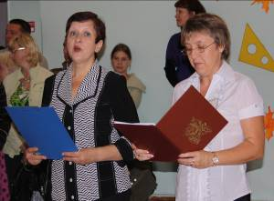
Но царица природа неумолима,
И месяцы лета закончились быстро.
Школьные двери вновь распахнулись,
Встречают учащихся, пап и мам!

1 ведущий.
Сорок минут- и первый звонок
Вас позовет опять на урок.
Завтра учебные будни начнутся.

2 ведущий.
Ну, а сегодня- праздничный час!
С праздником мы поздравляем всех вас!

1 ведущий.
Торжественную линейку, посвященную Дню Знаний, объявляю открытой!

Звучит Гимн.
2 ведущий.
Внимание! Внимание!
Спешим вам сообщить,
Что первоклассников
Пора б нам пригласить.
Пусть прозвучат аплодисменты
В честь этого прекрасного момента!

1 ведущий.
Встречайте! 1 класс А! Учитель….

2 ведущий.
Встречайте! 1 класс Б! Учитель…

Классы проходят по залу.

1 ведущий. Когда первоклассники построились.
Нарядные, парадные,
Такие ненаглядные,
Причесанные с бантиками
Девочки стоят.

2 ведущий.
И мальчики отличные,
такие симпатичные,
Такие аккуратные
На нас сейчас глядят.

1 ведущий.
Все бывшие проказник-
Сегодня первоклассники!
Идут они в школу в первый раз,
Прощайте, дошколята!
Здравствуй, первый класс!

Под « Песню Шапокляк» входит Шапокляк.
Шапокляк.
Здравствуйте, мои милые, мои хорошие! Ну, что, узнали меня? Правильно, это я, ваша любимая бабушка, бабуленька Шапокляк! А что это вас здесь так много? И все такие нарядные? Ах, в школу пришли, учиться захотели? Что учиться любите? А хорошо учитесь? Хорошо! Вот это плохо! Все равно у вас ничего не получится, будет вам скучно и неинтересно!
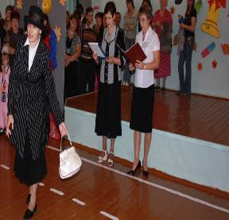
Да, чуть не забыла! Я вам подарочки принесла… Такие замечательные подарочки, сейчас достану…( достает « единицы» и « двойки») Вот они мои миленькие, мои любименькие оценочки. И будут вам учителя их ставить целый год.
( учителю первого класса) Милочка, подержи- кА сумку, а я пока подарочки вручу. ( раздает оценки учителям. Учителя не берут)

2 ведущий.
Зря стараетесь. В нашей школе учителя любят детей, и « единицы» и « двойки» мы с собой не возьмем. Перестаньте безобразничать, и тогда мы разрешим вам остаться на празднике.

Шапокляк.
Значит, я должна быть тоже хорошенькой- прехорошенькой, смирненькой- пресмирненькой, умненькой- преумненькой! Ну, уж нет! Еще чего! Не дождетесь!

1 ведущий.
Ну, не вредничайте, пожалуйста! Останьтесь послушайте, какие хорошие стихи подготовили ребята- первоклассники! Разве можно таких чудесных ребят обижать и портить им праздник!

Выступают первоклассники.
Кто сегодня панно встал?
В школу быстро побежал?
Ну, конечно, это я
И со мной моя семья.

В первый раз иду я в школу.
Первый раз несу портфель.
Открываю смело книжку-
Ученик перед тобой.

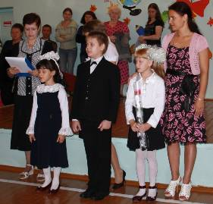
У меня сегодня праздник.
Не бывало лучше дня,
Потому что «первоклассник»
Называют все меня.

Мы должны теперь учиться,
Не зевать и не лениться,
На «четыре» и на «пять»
На уроках отвечать.

Будем мы усидчивы,
Прилежны и старательны.
И тогда пойдет учеба
Просто замечательно.

2 ведущий.
Желаем успехов и тем мы ребятам,
Кто учится в третьем и во втором.
Всем, кто учебу свою продолжает,
Новых побед и свершений желаем!

1 ведущий.
Родителям шлем мы слова поздравленья.
С праздником вас, первым днем обученья!
Надеемся, в течение учебного года
Совместно мы все одолеем невзгоды.

2 ведущий.
Слово предоставляется директору школы….

1 ведущий.
Ну, что, Шапокляк! Вы все поняли? В школе очень интересно. И ребята от учебы ждут только хорошего.

Шапокляк.
Вот и зря! Учителя в школе все вредные. И к детям придираются. Это я по своему опыту знаю. Я еще и научиться ничему не успела, а учителя как начали ко мне придираться. Ну, я и ушла из школы.

2 ведущий.
Это как же учителя к тебе придирались, позволь узнать?

Шапокляк.
Я поймала на болоте лягушку. Принесла в школу. Лягушка не хотела сидеть в портфеле. КА прыгнет, да прямо на стол учительнице! КА квакнет! Ну, меня и наказали. А за что? Я же не квакала!

1 ведущий.
Да разве можно лягушку в школу приносить? А что у тебя еще было в портфеле?

Шапокляк.
А я сейчас покажу свой портфель, а дети нам скажут правильно ли я собрала его.( кукла, пистолет, дудочка и т.д. Шапокляк все обыгрывает. Дети говорят нужны эти вещи или нет)

2 ведущий.
Все знают, что на уроках нельзя играть с куклами или стрелять из пистолета. Школьники отлично знают, без каких предметов им не обойтись.

Шапокляк.
А я вот сейчас проверю.
( загадки)
1.То я в клетку. То в линейку,
Написать на мне сумей-ка,
Можешь и нарисовать
Потому что я…. Тетрадь
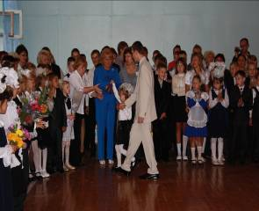
2. Он учителю подмога,
Он приказывает строго:
То сядь и учись,
То встань, разойдись,
Собирает на урок
Друг учителя…. Звонок

3.В этой узенькой коробочке
Ты найдешь карандаши,
Ручки, стерки, скрепки, кнопки,
Что угодно для души. Пенал

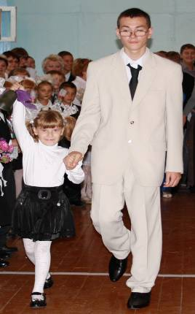
4. Я люблю прямоту,
И сама прямая.
Сделать ровную черту
Людям помогаю. Линейка

Ребятушки мои миленькие, соколики мои ненаглядные! Вы такие славненькие, умненькие! Учитесь, радуйте своих родителей и учителей! Не хочу я больше быть злой! Хочу дружить с вами!

1 ведущий.
Как же мы можем вам поверить, если вы сделали в своей жизни столько злых дел и ни одного доброго?

Шапокляк.
Да это потому, что я никогда не училась в школе, давно не слышала школьного звонка. Я вам даже звонок подарю. ( дает ведущему) как только он зазвонит, у меня сразу получится первое доброе дело. Первое доброе дело в моей жизни!

2 ведущий.
Ну, что, ребята, поверим Шапокляк? Будем с ней дружить? Примем ее в нашу школу?

1 ведущий.
Друзья, сегодня праздник на школьном дворе!
Пусть первый звонок прозвенит в сентябре!
Друзья, сегодня праздник, День Знаний у нас!
Звени же, звонок, в добрый путь, в добрый час!
Старшеклассник с первокласснице проходят по залу со звонком.

2 ведущий.
Торжественную линейку, посвященную Дню Знаний, объявляем закрытой.
Все ребята приглашаются на первый в этом учебном году урок. А первоклассники - на первый в их жизни урок. Проводим их аплодисментами.

